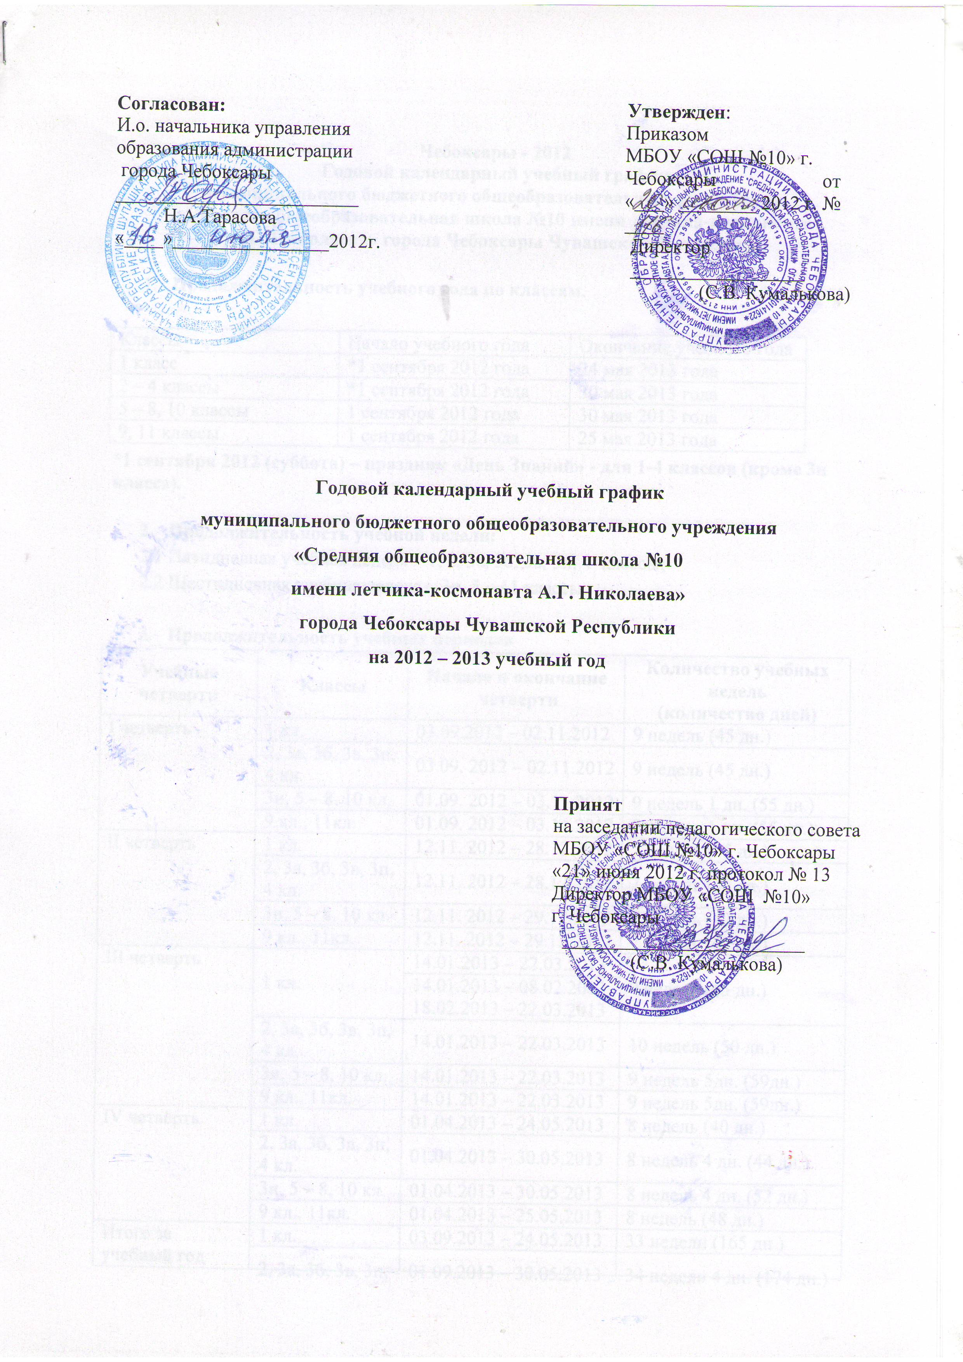

Согласован:  И.о. начальника управления образования администрации  города Чебоксары  _________________________.  Н.А.Тарасова  «____»________________2012г. | Утвержден: Приказом  МБОУ «СОШ №10» г. Чебоксары от «___» ________ 2012 г. № ____  Директор __________________  (С.В. Кумалькова)

Годовой календарный учебный график
муниципального бюджетного общеобразовательного учреждения
«Средняя общеобразовательная школа №10
имени летчика-космонавта А.Г. Николаева»
города Чебоксары Чувашской Республики
на 2012 – 2013 учебный год

Принят
на заседании педагогического совета МБОУ «СОШ №10» г. Чебоксары
«21» июня 2012 г. протокол № 13
Директор МБОУ «СОШ №10»
г. Чебоксары
_________________________
(С.В. Кумалькова)

Чебоксары - 2012
Годовой календарный учебный график
муниципального бюджетного общеобразовательного учреждения
«Средняя общеобразовательная школа №10 имени летчика-космонавта
А.Г. Николаева» города Чебоксары Чувашской Республики

- Продолжительность учебного года по классам.
Классы | Начало учебного года | Окончание учебного года
1 класс | *1 сентября 2012 года | 24 мая 2013 года
2 – 4 классы | *1 сентября 2012 года | 30 мая 2013 года
5 – 8, 10 классы | 1 сентября 2012 года | 30 мая 2013 года
9, 11 классы | 1 сентября 2012 года | 25 мая 2013 года

*1 сентября 2012 (суббота) – праздник «День Знаний» - для 1-4 классов (кроме 3и класса).

- Продолжительность учебной недели:
  - Пятидневная учебная неделя – 1, 2, 3а, 3б, 3в, 3п, 4 классы;
  - Шестидневная учебная неделя – 3и, 5 – 11 классы.

- Продолжительность учебных периодов
Учебные четверти | Классы | Начало и окончание  четверти | Количество учебных недель  (количество дней)
I четверть | 1 кл. | 03.09.2012 – 02.11.2012 | 9 недель (45 дн.)
I четверть | 2, 3а, 3б, 3в, 3п, 4 кл. | 03.09. 2012 – 02.11.2012 | 9 недель (45 дн.)
I четверть | 3и, 5 – 8, 10 кл. | 01.09. 2012 – 03.11.2012 | 9 недель 1 дн. (55 дн.)
I четверть | 9 кл., 11кл. | 01.09. 2012 – 03.11.2012 | 9 недель 1 дн. (55 дн.)
II четверть | 1 кл. | 12.11. 2012 – 28.12.2012 | 7 недель (35 дн.)
II четверть | 2, 3а, 3б, 3в, 3п, 4 кл. | 12.11. 2012 – 28.12.2012 | 7 недель (35 дн.)
II четверть | 3и, 5 – 8, 10 кл. | 12.11. 2012 – 29.12.2012 | 7 недель (42 дн.)
II четверть | 9 кл., 11кл. | 12.11. 2012 – 29.12.2012 | 7 недель (42 дн.)
III четверть | 1 кл. | 14.01.2013 – 22.03.2013 | 9 недель (45 дн.)
III четверть | 1 кл. | 14.01.2013 – 08.02.2013  18.02.2013 – 22.03.2013 | 9 недель (45 дн.)
III четверть | 2, 3а, 3б, 3в, 3п, 4 кл. | 14.01.2013 – 22.03.2013 | 10 недель (50 дн.)
III четверть | 3и, 5 – 8, 10 кл. | 14.01.2013 – 22.03.2013 | 9 недель 5дн. (59дн.)
III четверть | 9 кл., 11кл. | 14.01.2013 – 22.03.2013 | 9 недель 5дн. (59дн.)
IV четверть | 1 кл. | 01.04.2013 – 24.05.2013 | 8 недель (40 дн.)
IV четверть | 2, 3а, 3б, 3в, 3п, 4 кл. | 01.04.2013 – 30.05.2013 | 8 недель 4 дн. (44 дн.)
IV четверть | 3и, 5 – 8, 10 кл. | 01.04.2013 – 30.05.2013 | 8 недель 4 дн. (52 дн.)
IV четверть | 9 кл., 11кл. | 01.04.2013 – 25.05.2013 | 8 недель (48 дн.)
Итого за  учебный год | 1 кл. | 03.09.2013 – 24.05.2013 | 33 недели (165 дн.)
Итого за  учебный год | 2, 3а, 3б, 3в, 3п, 4 кл. | 01.09.2013 – 30.05.2013 | 34 недели 4 дн. (174 дн.)
Итого за  учебный год | 3и, 5 – 8, 10 кл. | 01.09.2013 – 30.05.2013 | 34 недели 4 дн.(208 дн.)
Итого за  учебный год | 9 кл., 11кл. | 01.09.2013 – 25.05.2013 | 34 недели (204 дн.)
- Продолжительность каникул
Каникулы | Классы | Начало и окончание каникул | Количество календарных дней
Осенние | 1 – 11 | 05.11.2012 – 11.11.2012 | 7 дней
Зимние | 1 – 11 | 31.12.2012 – 13.01.2013 | 14 дней
Дополнительные каникулы | 1 | 11.02.2013 – 17.02.2013 | 7 дней
Весенние | 1 – 11 | 23.03.2013 – 31.03.2013 | 9 дней
Итого за учебный год | 1 кл. |  | 37 дней
Итого за учебный год | 2 – 11 кл. |  | 30 дней

Летние каникулы (не менее 8 недель):
    - 1 класс с 31 мая 2013 г. по 31 августа 2013 г.
    - 2 – 4, 5 – 8, 10* классы с 31 мая 2013 г. по 31 августа 2013 г.
    - 9, 11 классы по окончании государственной итоговой аттестации по 31 августа
2013 г.
* Летние каникулы в 10-х классах устанавливаются с учетом графика проведения учебных сборов в области обороны и подготовки по основам военной службы.
- Проведение промежуточной аттестации в переводных классах.

Промежуточная аттестация в переводных классах (в 5 – 8, 10 классах) проводится без прекращения образовательного процесса в соответствии с Уставом школы и решением педагогического совета образовательного учреждения.

- Проведение государственной (итоговой) аттестации в 9 и 11 классах.

Срок проведения государственной (итоговой) аттестации обучающихся в 9,11 классах устанавливается Министерством образования и науки Российской Федерации (Федеральная служба по надзору в сфере образования и науки), Министерством образования и молодежной политики Чувашской Республики.
- Дополнительные дни отдыха, связанные с государственными праздниками:
23.02.2013 – День защитника Отечества
08.03.2013 – Международный женский день
01.05.2013 – Праздник Весны и Труда
09.05.2013 – День Победы

